教师端网上借教室操作说明

1、登录本科教学综合管理系统，进入查询教室借用界面。

通道一：页面左边按钮 –> 教学服务 --> 我的课表 --> 教室借用申请

通道二：页面右边常用操作区域 –> 查询教室借用

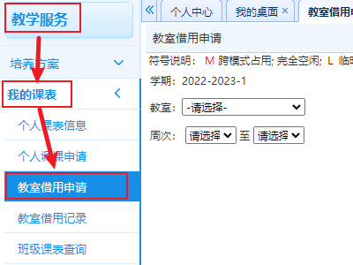 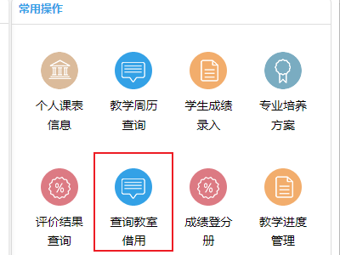

2、设置查询条件，建议设置校区、教学区、教学楼、周次、星期、节次这几个条件，然后点击右方的【查询】按钮，查询结果中，空白无标记区域表示空闲教室。

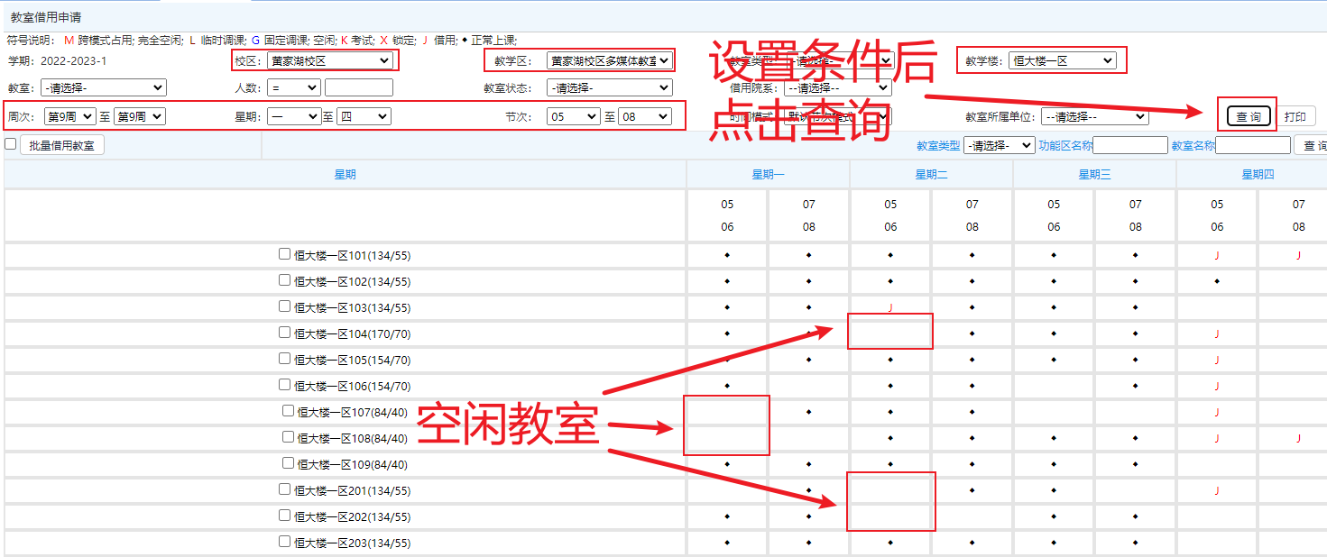

3、双击需要的教室时间点，会弹出具体的借用申请表单。详细用途（用途和人数）为必填项，其他为选填，建议尽量填写完整，方便联系，审核人请选择对应校区，保存后，会提醒申请成功提交，等待审核。

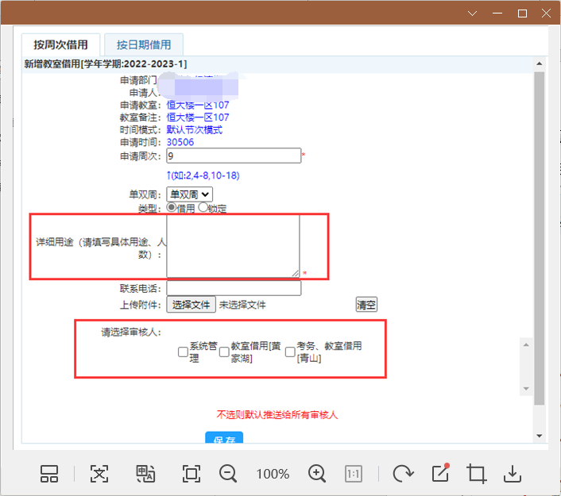

4、提交申请后，可在教室借用记录中查询自己提交的教室借用申请，支持查询审核状态、审核记录，撤回申请，下载文档附件；审核通过后，可在此界面下载带有印章的教室借用通知单。

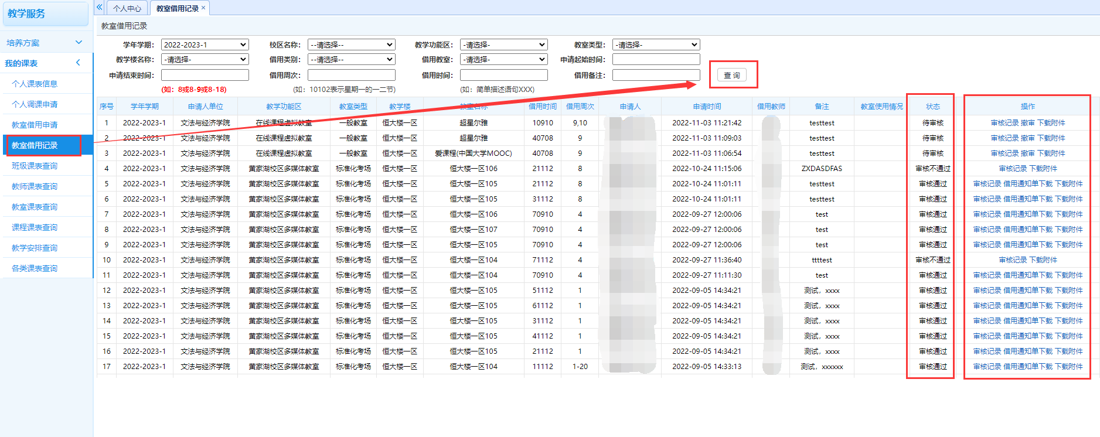

5、下载的教室使用通知单为PDF格式，需自行打印为纸质文档，使用教室时交给教学楼管理员。

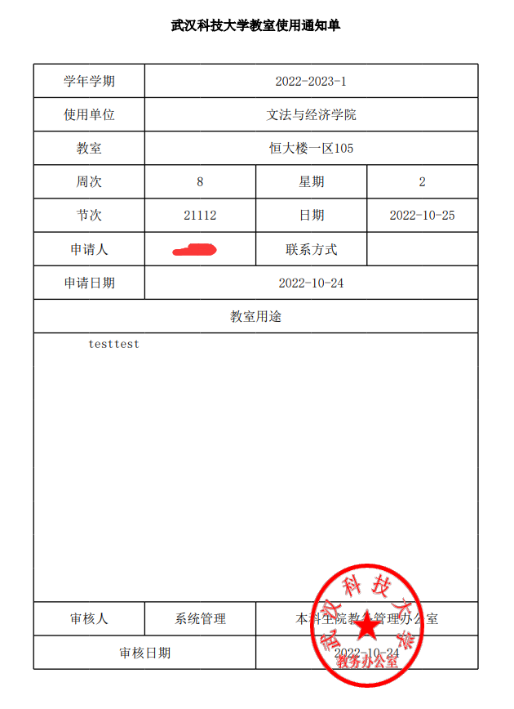

6、批量借用教室

查询空闲教室时，支持查询多个周次，查询结果显示空白的可以连续借用；

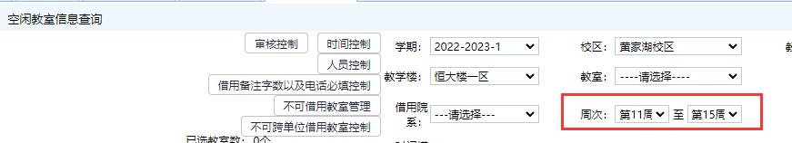

按日期借用时，可以连续多天借用同一节次的教室。

